**หมวดที่ 5 สภาพแวดล้อมและความปลอดภัย**

**5.4 ความน่าอยู่**

**5.4.4 มีการควบคุมสัตว์พาหะนําโรคและดําเนินการได้ตามที่กําหนด**

5.4.4 (1) มีการกําหนดแนวทางการป้องกันสัตว์พาหะนําโรคในสํานักงานอย่างเหมาะสม ได้แก่นกพิราบ หนู แมลงสาบ และอื่นๆ

คณะผลิตกรรมการเกษตร มีแนวทางการควบคุมสัตว์พาหะนําโรค พร้อมทั้งกําหนดแผนการควบคุมสัตว์พาหะนําโรค และผู้รับผิดชอบ

5.4.4 (2) มีการกำหนดความถี่ในการตรวจสอบร่องรอยสัตว์พาหะนำโรค อย่างน้อยที่สุดเดือนละ 1 ครั้ง

ตามแผนควบคุมสัตว์พาหะนำเชื้อ คณะผลิตกรรมการเกษตรได้กำหนดความถึ่ในการตรวจสอบร่องรอยสัตว์พาหะนำโรคสัปดาห์ละ 1 ครั้ง หากพบร่องรอยให้ทำการลงรายการบันทึกทันที และดำเนินการกำจัดตามแผนที่กำหนดไว้

5.4.4 (3) มีการตรวจสอบร่องรอยตามความถี่ที่ได้กำหนด (เฉพาะตอนกลางวัน)

คณะผลิตกรรมการเกษตร ได้มีการตรวจสอบร่องรอยสัตว์พาหะนำโรค ทุกสัปดาห์ ๆ ละ 1 ครั้ง ในวันทำการปกติ แต่หากพบร่องรอยให้ทำการแจ้งผู้รับผิดชอบตามแผนการควบคุมพาหะนำเชื้อ

5.4.4 (4) มีแนวทางที่เหมาะสมกับการจัดการเมื่อพบร่องรอยสัตว์พาหะนำโรค

คณะผลิตกรรมการเกษตร ได้ดำเนินการตามแผนการควบคุมพาหะนำเชื้อ หากพบร่องรอยให้ปฏิบัติตามแผนฯ ดังกล่าว ทั้งนี้ คณะผลิตกรรมการเกษตร มีข้อปฏิบัติในการป้องกันและกำจัดสัตว์พาหะนำโรค ดังนี้

* มีการทำความสะอาดพื้นที่รับประทานอาหารอย่างสม่ำเสมอ
* มีการคัดแยกขยะตามประเภทอย่างถูกต้อง
* มีการนำขยะออกทิ้งทุกวัน โดยไม่ให้เหลือคงค้างในตัวอาคาร
* ปิดฝาถังขยะให้มิดชิด
* เก็บขนม อาหาร โดยบรรจุในภาชนะที่มิดชิด แข็งแรง
* การใช้กับดักสัตว์

การกำจัดแหล่งต้นตอแหล่งที่อาจก่อให้เกิดการสะสม การรวมตัว การหาอาหารของสัตว์พาหะต่างๆ

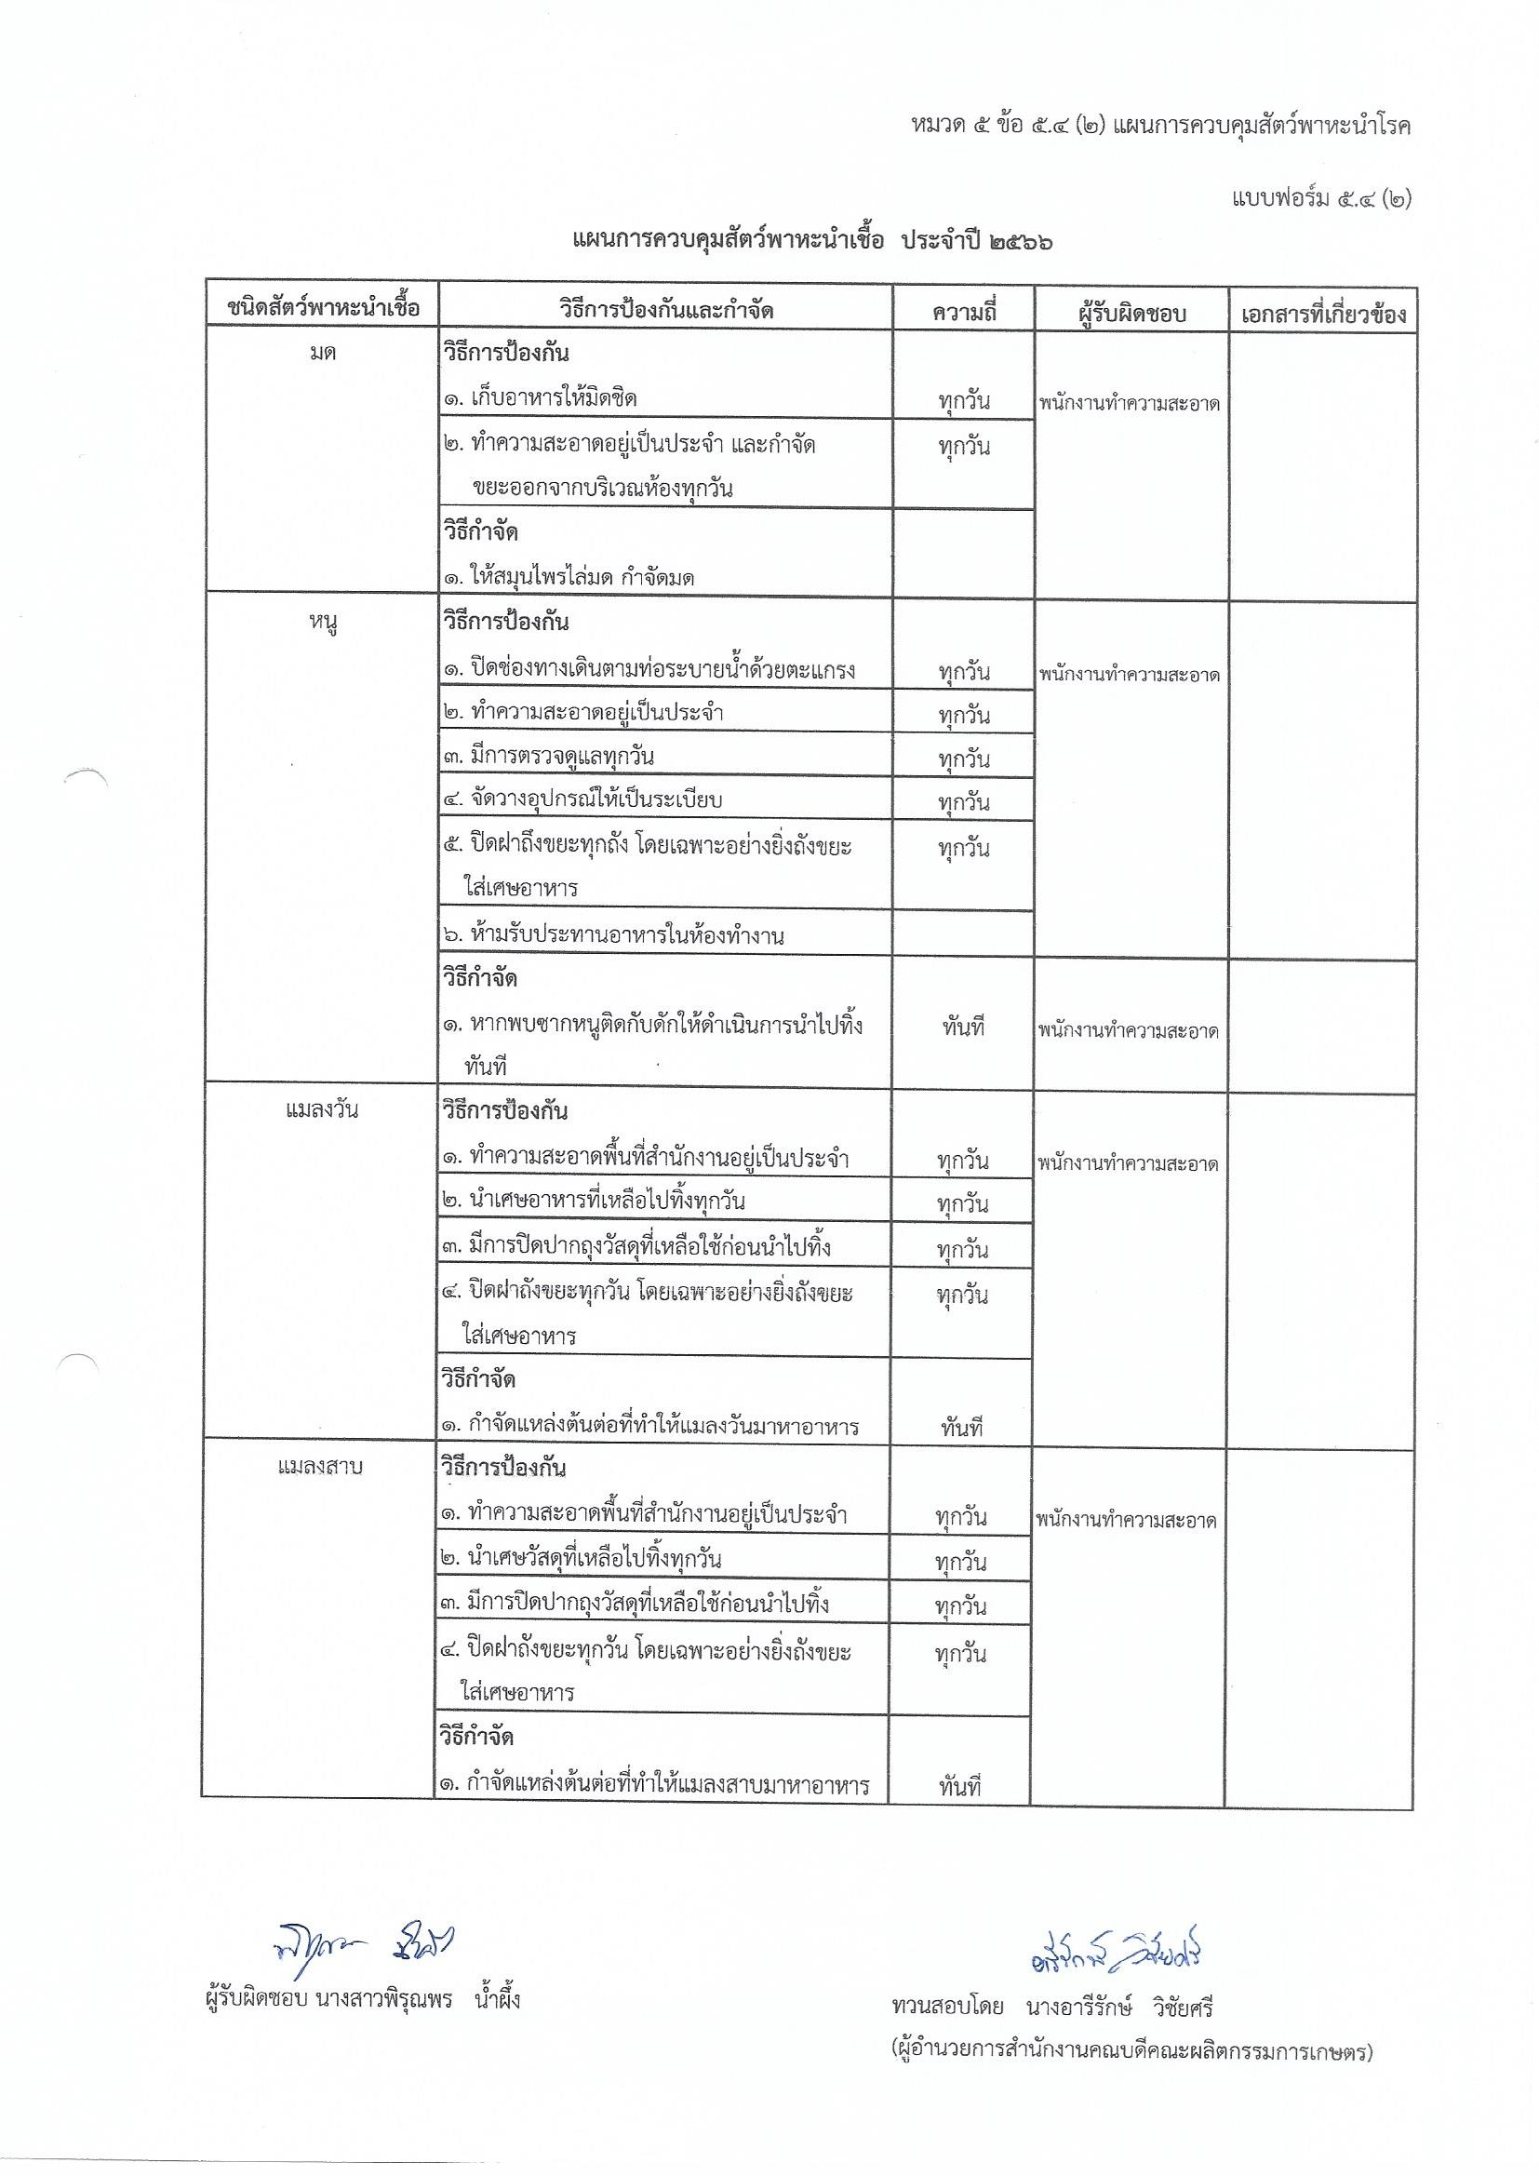

**แผนการควบคุมพาหะนำโรค**

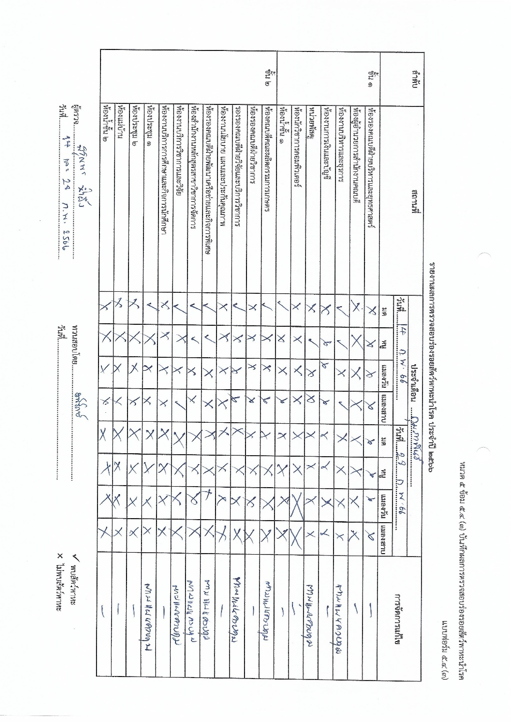

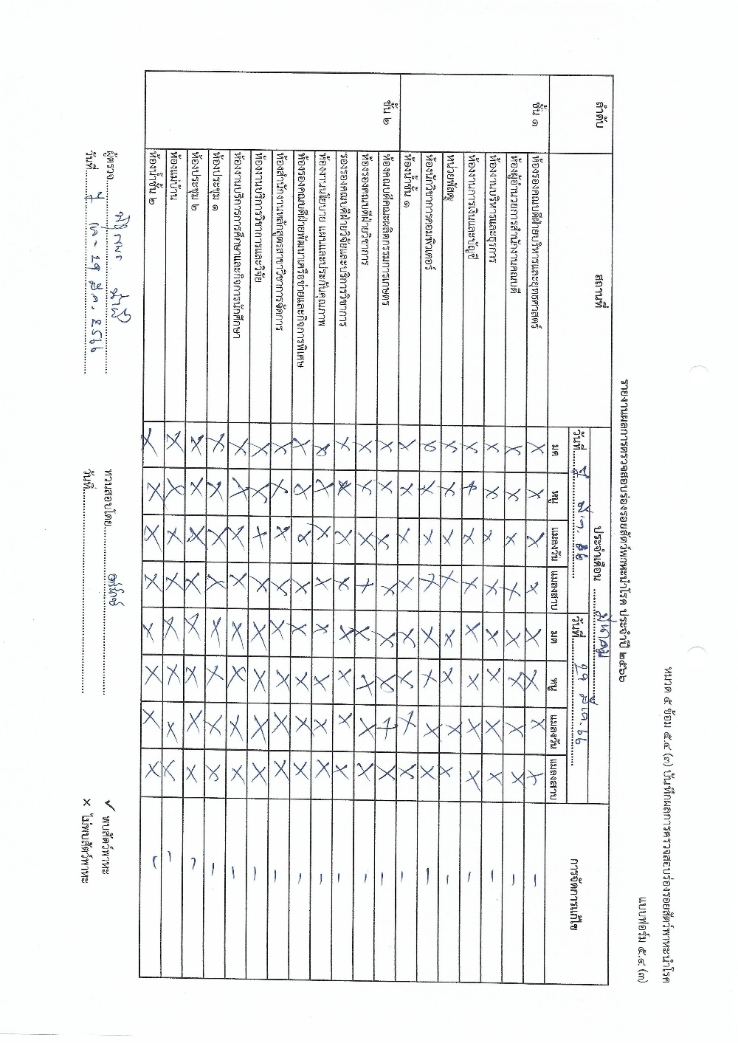

**รายงานการตรวจสอบร่องรอยสัตว์พาหะนําโรค**